新一代计量自动化主站通信网络管理

技术要求

1、概述
本技术要求规定了主站和计量自动化终端之间、计量自动化终端和远程通信模块之间、计量自动化终端和集中器本地通信模块之间、集中器本地通信模块与电表通信模块之间的通信网络管理数据交互，实现主站对业务端到端全链路通信的网络管理。

2、新一代计量自动化主站通信网络架构
新一代计量自动化主站通信架构由上而下包括：主站、远程通信模块（4G）、集中器终端、集中器本地载波模块（CCO）、电表通信载波模块（STA）
主站：实现通信网络管理可视化展示、远程配置等功能，需满足完成网络管理功能扩展的Q/CSG1209022-2019《中国南方电网有限责任公司计量自动化终端上行通信规约》。
远程通信模块（4G）：在原有的功能基础上，扩展支持远程通信网络管理功能，涉及接口协议规范有Q/CSG1209023-2019《计量自动化终端远程通信模块接口协议（试行）》、《南方电网无线蜂窝通信接入设备技术规范》。
集中器终端：在原有的功能基础上，扩展支持本地载波网络管理数据上报主站功能。涉及接口协议规范有：Q/CSG1209022-2019《中国南方电网有限责任公司计量自动化终端上行通信规约》、Q/CSG1209021-2019《计量自动化终端本地通信模块接口协议（试行）》、Q/CSG1209023-2019《计量自动化终端远程通信模块接口协议（试行）》
集中器本地载波模块（CCO）：在原有的功能基础上，扩展支持本地载波网络管理数据与集中器终端交互功能，涉及接口协议规范有：Q/CSG1204111.4-2022《低压电力线宽带载波通信规约 第4部分：数据链路层通信协议（试行）》、Q/CSG1204111.5-2022《低压电力线宽带载波通信规约 第5部分：应用层通信协议（试行）》、Q/CSG1209021-2019《计量自动化终端本地通信模块接口协议（试行）》。
电表通信模块（STA）：符合Q/CSG1204111.4-2022《低压电力线宽带载波通信规约 第4部分：数据链路层通信协议（试行）》、Q/CSG1204111.5-2022《低压电力线宽带载波通信规约 第5部分：应用层通信协议（试行）》，即满足本地载波网络管理功能。

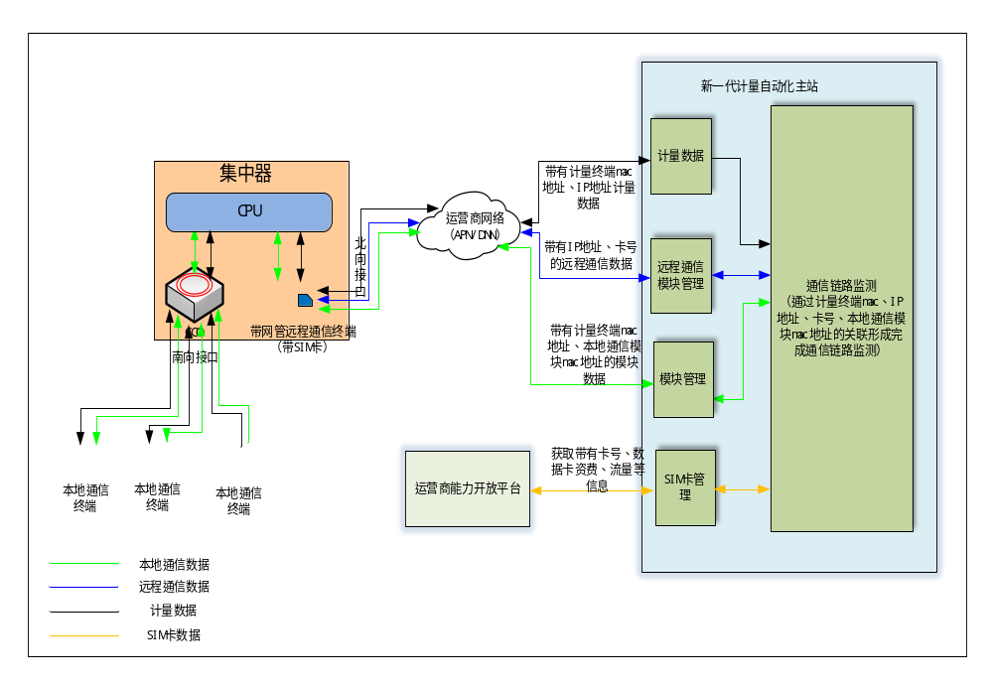3、网络管理功能要求

3.1 主站功能要求

3.1.1宽带载波通信能力总览
新一代计量自动化主站远程通信网管及本地通信网管通信网络总览统计，包括：支持远程通信网管能力台区数量统计、支持本地通信网管能力台区数量统计、远程及本地通信告警统计、远程及本地通信网络监测统计，并支持图形和列表展示。

3.1.2宽带载波通信台账查询
实现远程通信模块及本地通信模块台账管理。
远程通信模块台账包括：通信模块基本信息、模块状态，数据卡信息、IP地址、与通信模块关联关系、APN号等。
本地通信模块台账包括：通信模块资产编码、设备厂商、芯片厂商、模块硬件版本、模块软件版本、模块软件发布日期、boot版本、应用程序版本、支持并发数、网络频段等。
计划新增：
①、增加是否支持深化应用字段展示；
②、增加是否升级字段，根据终端、模块的版本信息进行对比，低与设置版本标注建议升级或更换。
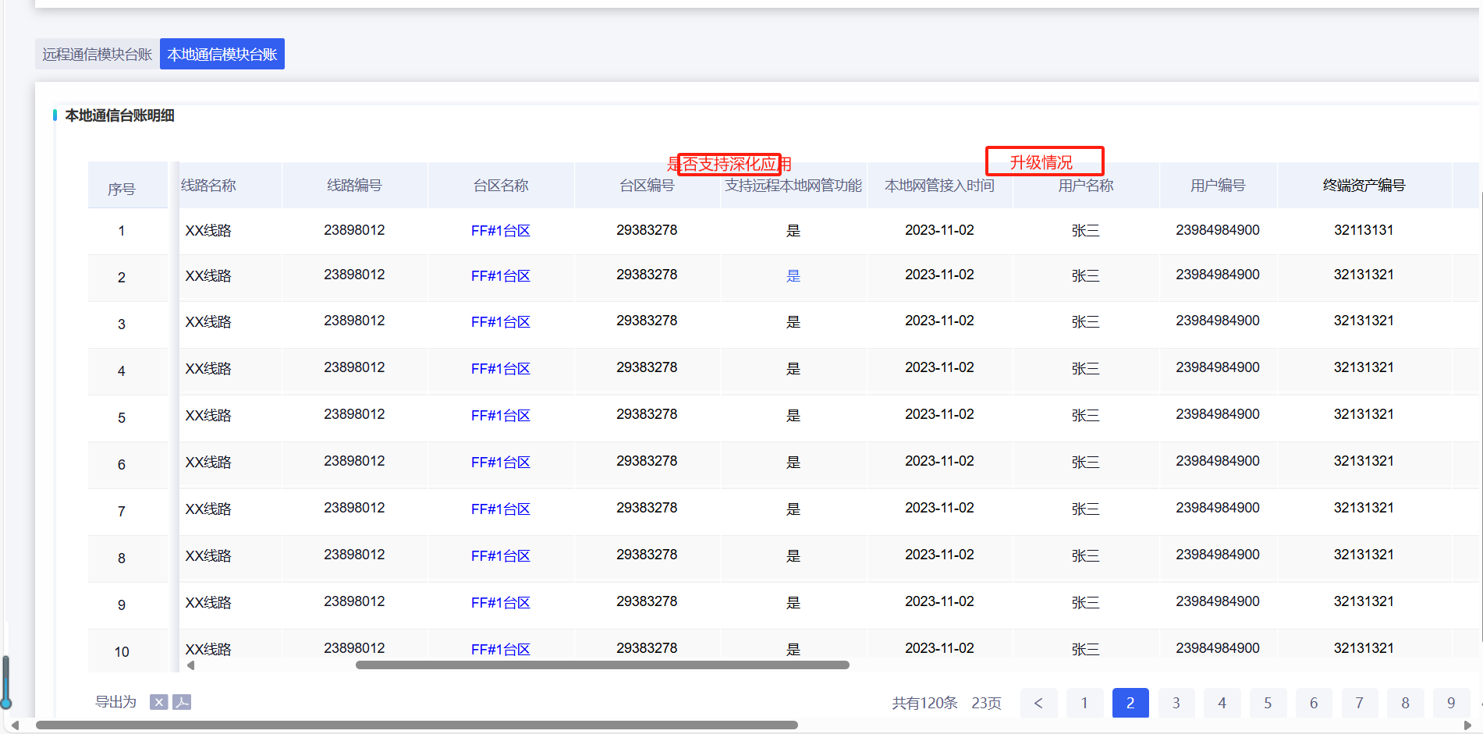
集中器模块版本判断方式
CCO模块版本 | CCO支持深化应用情况 | 模块厂家
010120102643355357 | V1.0 | 珠海中慧
000119121031325357 | V1.0 | 珠海中慧
010120102635435357 | V1.0 | 珠海中慧
010019121032315357 | V1.0 | 珠海中慧
000119013131325357 | V1.0 | 珠海中慧
020916092757525357 | V1.0 | 珠海中慧
010019013132315357 | V1.0 | 珠海中慧
00012111014E4B4E4B | V1.0 | 南网科技
00012111014B4E4B4E | V1.0 | 南网科技
01002111014E4B4E55 | V1.0 | 南网科技
260221083031485248 | V1.0 | 南网科技
060321042154434E55 | V1.0 | 南网科技
030621042135524354 | V1.0 | 南网科技
53011805284A4D4643 | V1.0 | 南网科技
53011709134A4D4643 | V1.0 | 南网科技
222320042931485248 | V1.0 | 南网科技
01531709134D4A4346 | V1.0 | 南网科技
030621042143544354 | V1.0 | 南网科技
130016081030305248 | V1.0 | 南网科技
432117101252544553 | V1.0 | 南网科技
214317101254525345 | V1.0 | 南网科技
232220042931485248 | V1.0 | 南网科技
000020042448314E55 | V1.0 | 南网科技
000020042448314750 | V1.0 | 南网科技
024316083154525345 | V1.0 | 南网科技
222320042948314852 | 不支持 | 中电华瑞
130016070530304853 | 不支持 | 中电华瑞
130016071230305248 | 不支持 | 中电华瑞
130016081030304852 | 不支持 | 中电华瑞
130016081030304853 | 不支持 | 中电华瑞
130016081030305348 | 不支持 | 中电华瑞
130317031430304853 | 不支持 | 中电华瑞
130017040730304853 | 不支持 | 中电华瑞
130017040730305348 | 不支持 | 中电华瑞
136617041130304852 | 不支持 | 中电华瑞
136617041130305248 | 不支持 | 中电华瑞
136617041130305348 | 不支持 | 中电华瑞
130317042830304853 | 不支持 | 中电华瑞
137917092230304852 | 不支持 | 中电华瑞
137917092230305248 | 不支持 | 中电华瑞
791317092230305248 | 不支持 | 中电华瑞
137917092230305348 | 不支持 | 中电华瑞
131017102030304852 | 不支持 | 中电华瑞
131017102030304853 | 不支持 | 中电华瑞
131017102030305248 | 不支持 | 中电华瑞
131017102030305348 | 不支持 | 中电华瑞
220317121230304852 | 不支持 | 中电华瑞
220317121230304853 | 不支持 | 中电华瑞
221018080730305248 | 不支持 | 中电华瑞
220918060831305248 | 不支持 | 中电华瑞
220317121248314852 | 不支持 | 中电华瑞
222019080748314852 | 不支持 | 中电华瑞
260221083048314852 | V1.0 | 中电华瑞
001316081030305248 | 不支持 | 中电华瑞
661317041130305248 | 不支持 | 中电华瑞
661317041130304E55 | 不支持 | 中电华瑞
13661704113030BBBB | 不支持 | 中电华瑞
032217121230305248 | 不支持 | 中电华瑞
232220042931484E55 | 不支持 | 中电华瑞
136617041130304853 | 不支持 | 中电华瑞
220317121231485248 | 不支持 | 中电华瑞
022621083031485248 | V1.0 | 中电华瑞
136617041130304E47 | 不支持 | 中电华瑞
130016072830304853 | 不支持 | 中电华瑞
130016072830305348 | 不支持 | 中电华瑞
001316081030304E55 | 不支持 | 中电华瑞
220918060830314852 | 不支持 | 中电华瑞
200120050433304447 | V1.0 | 深国电
000521061533304447 | V1.1 | 深国电
000120050433304447 | V1.0 | 深国电
130917092130304447 | 不支持 | 深国电
091317092130304447 | 不支持 | 深国电
101317102030304447 | 不支持 | 深国电
131017102030304447 | 不支持 | 深国电
130317031430304447 | 不支持 | 深国电
031317031430304447 | 不支持 | 深国电
130417060230304447 | 不支持 | 深国电
041317060730304447 | 不支持 | 深国电
130417060730304447 | 不支持 | 深国电
000120021833304447 | V1.0 | 深国电
130016070530304447 | 不支持 | 深国电
137917092230304447 | 不支持 | 深国电
130016090830304447 | 不支持 | 深国电
051317071930304447 | 不支持 | 深国电
030722101143544354 | V1.1 | 鼎信
060321042135524354 | V1.0 | 鼎信
030319072852355443 | 不支持 | 鼎信
030319072852354354 | 不支持 | 鼎信
030319072835524354 | 不支持 | 鼎信
060321042143544354 | V1.1 | 鼎信
060321042141434354 | V1.0 | 鼎信
030620112533524354 | 不支持 | 鼎信
030620112552335443 | 不支持 | 鼎信
030621042143415443 | V1.0 | 鼎信
03062104214354484A | V1.1 | 鼎信
030621042152355443 | V1.1 | 鼎信
030621042152534354 | V1.1 | 鼎信
030621042153524354 | V1.1 | 鼎信
030621042154434A48 | V1.1 | 鼎信
030621042154435443 | V1.1 | 鼎信
432117030652544553 | V1.1 | 鼎信
432117030654525345 | V1.1 | 鼎信

表模块版本判断方式
方案厂家 | 厂商代码 | 芯片代码 | 版本号 | 版本日期 | 支持情况
鼎信 | TC/JH | TC/CA | 231X | 230901 | V1.1
鼎信 | TC/JH | TC/CA | 0306 | 230328及以后 | V1.1
鼎信 | TC/JH | TC/CA | 0306 | 230328以前 | v1.0
鼎信 | TC/JH | TC/CA | 0303 |  | 不支持（可升级）
深国电 | GD/FC/TX | 03/30/SC/CS | 0001 |  | v1.0
深国电 | GD/FC/TX | 03/30/SC/CS | 0005 |  | v1.0
深国电 | GD/FC/TX | 03/30/SC/CS | 2001 |  | 不支持（不能升级）
深国电 | GD/FC/TX | 03/30/SC/CS | 2311 |  | V1.1
深国电 | GD/FC/TX | 03/30/SC/CS | 2312 |  | V1.1
深国电 | GD/FC/TX | 03/30/SC/CS | 2311、2312 |  | V1.1（没有资产码，不支持停复电）
芯珑（科陆） | LX | 7N | 1158 |  | 不支持
芯珑（科陆） | KL | XL | 1186 | 220528以后 | V1.1
芯珑（科陆） | KL | XL | 1188 | 220528以后 | V1.1
南网科技 | NK | NK/KN | 0001;0000;0005 | 211101 | V1.1
南网科技 | NK/SF/LJ/HL/LY/LX/RH | XY/YX | 1142 | 2021/4/25 | 不支持（可升级）
北京中宸 | ZC | ZC/Sn | 4000 | 2020/12/3 | V1.1
北京中宸 | ZC/CZ | ZC/Sn | 0210 |  | 不支持
万高 | TV/VT | V1/1V | 0001 | 220811之前 | v1.0
万高 | TV/VT | V1/1V | 0001 | 230922之前 | v1.1
万高 | TV/VT | V1/1V | 0001 | 230922及之后 | V1.1
万高 | TV/VT | V1/1V | 0001 | 固件日期空白 | 不支持
力合微 | LH/HL | 06/60/LH | 0061 | 210907 | v1.0
力合微 | LH/HL | 06/60/LH | 0063 | 210907 | V1.0
力合微 | LH/HL | 06/60/LH | 0202 | 220222 | V1.1
东软 | ES/SE | ES/SE | 0103 | 20220705 | v1.1
东软 | SX | ES | 0103 | 20220705 | V1.1
中慧（威胜） | WS/SW | 12/21 | 0101 | 190731 | v1.1
中慧（威胜） | WS/SW | 12/21 | 0101 | 221101 | v1.1
中慧（威胜） | WS/SW | 12/21 | 7256 | 230807 | v1.1
中慧（威胜） | WS/SW | 5S/S5/WS/SW | 0101 | 201105 | V1.1
中慧（威胜） | WS/SW | 5S/S5/WS/SW | 0101 | 200830 | V1.1
中慧（威胜） | WS/SW | 5S/S5/WS/SW | 0103 | 220316 | V1.1
中慧（威胜） | WS/SW | 5S/S5/WS/SW | 0104 | 220317 | V1.1

3.1.3宽带载波通信运行监测
实现业务端到端全链路监测，包括台区本地载波通信通信拓扑、本地载波模块运行状态、远程通信模块运行状态、SIM卡运行状态、APN运行状态、台账通信故障信息等。
计划新增：
①、台区信息扩展测量点数量、档案数量、采集任务信息展示；并支持跳转到档案、采集任务下发页面进行台区的档案和采集任务下发。
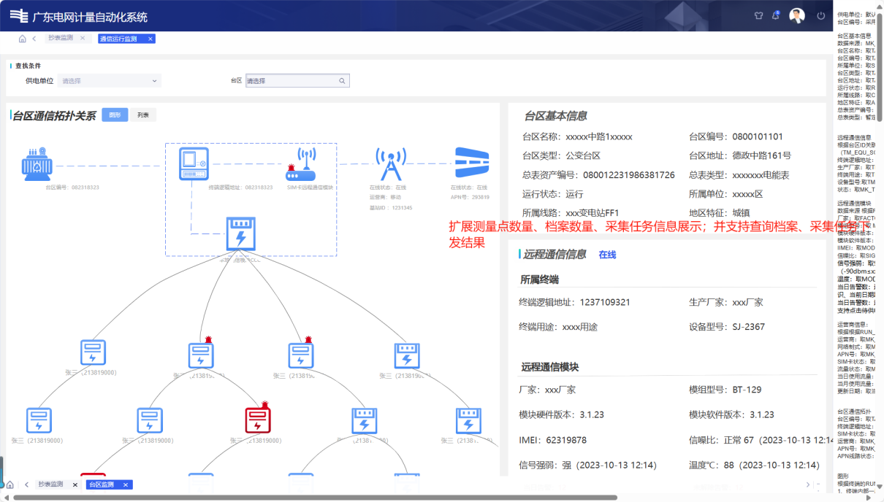
②、增加故障定位功能，支持一键下发，实现高频采集，并分析采集数据，定位故障节点。并支持故障处理操作指引建议描述。
③、通信运行监测添加资产编号展示、列表需要加逻辑地址+资产编号
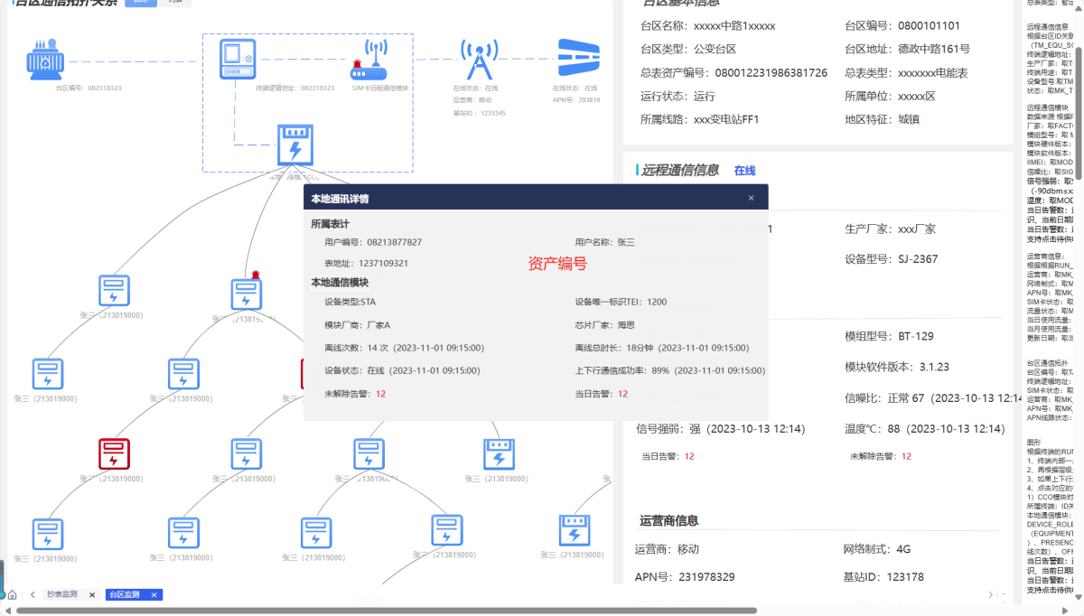
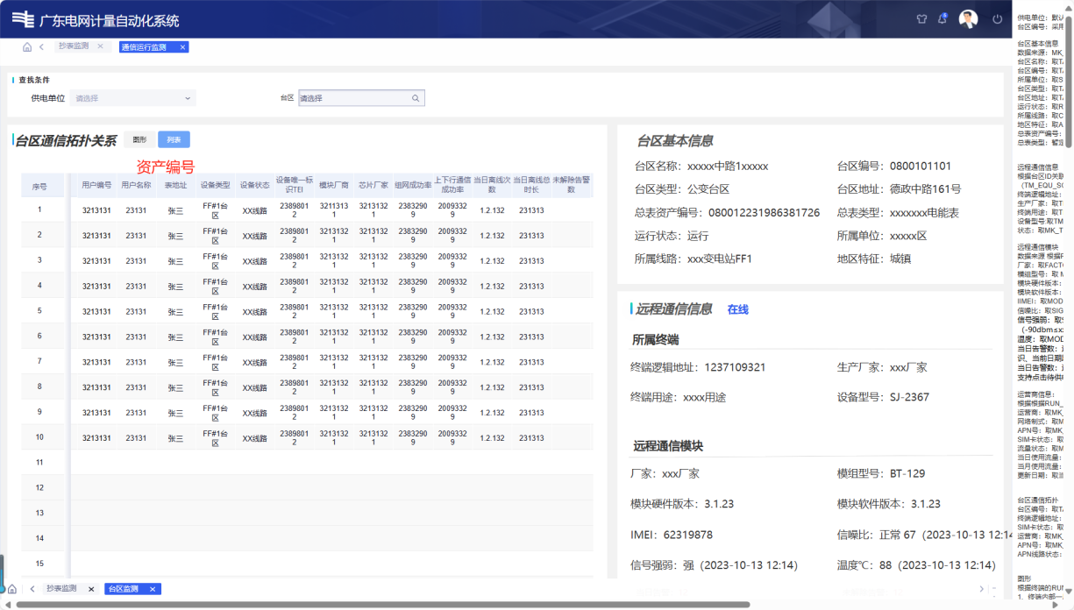

3.1.4宽带载波通信告警监测
通过终端上报告警、告警配置策略，实现通信告警生成和告警明细的查询和导出，支持与工单模块联动生成故障工单派发。

3.1.5宽带载波通信告警统计
通过告警列表清单，按区域、台区、告警类型等维度统计告警信息。

3.1.6宽带载波运行管理
1）频段配置
实现载波模块通信频段远程配置。
需求编号 |  | 1 | 需求名称 | 频段配置
需求说明 |  | 通过对集中器载波频段调整，实现集中器载波网络优化
业务规则 |  | 采集每个台区的频段信息展示，支持对台区频段进行调整
使用级别 |  | 省级单位、地市单位、区\县单位、镇\所单位
先决条件 |  | 无
功能要求 | 基本功能 | 1）采集台区的频段信息  系统通过上行规约，采集台区当前频段。  2）频段展示  台区频段信息展示，以台区维度展示频段信息。可根据区域、台区信息、频段等条件查询。  3）频段配置下发  可对频段进行配置，并下发到终端。
功能要求 | 输入 | 区域、台区标识、频段
功能要求 | 输出 | 区域、台区标识、频段
功能要求 | 原型 | 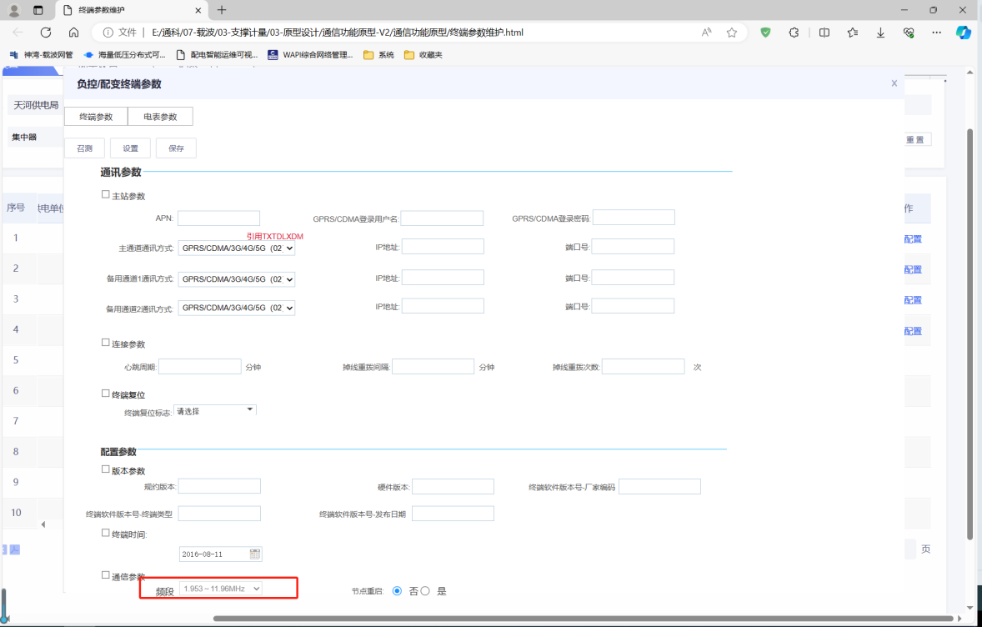
功能要求 | 提示信息 | 下发异常时按实际返回报错

2）网络初始化
实现对台区载波网络重新组网。
需求编号 |  | 2 | 需求名称 | 网络初始化
需求说明 |  | 通过对采集的模块进行重启，实现对台区网络的重置
业务规则 |  | 支持对台区下从节点进行重启操作
使用级别 |  | 省级单位、地市单位、区\县单位、镇\所单位
先决条件 |  | 已采集台区模块信息
功能要求 | 基本功能 | 1）重启指令下发  对模块下发重启指令，可设置延时重启时间。  2）台区模块状态采集，  重启指令下发后，在设置延时时间后5分钟，重新下发模块状态采集指令，采集最新的台区网络状态。
功能要求 | 输入 | 区域、台区标识、模块标识、延时重启时间
功能要求 | 输出 | 下发结果，最新台区网路状态
功能要求 | 原型 | 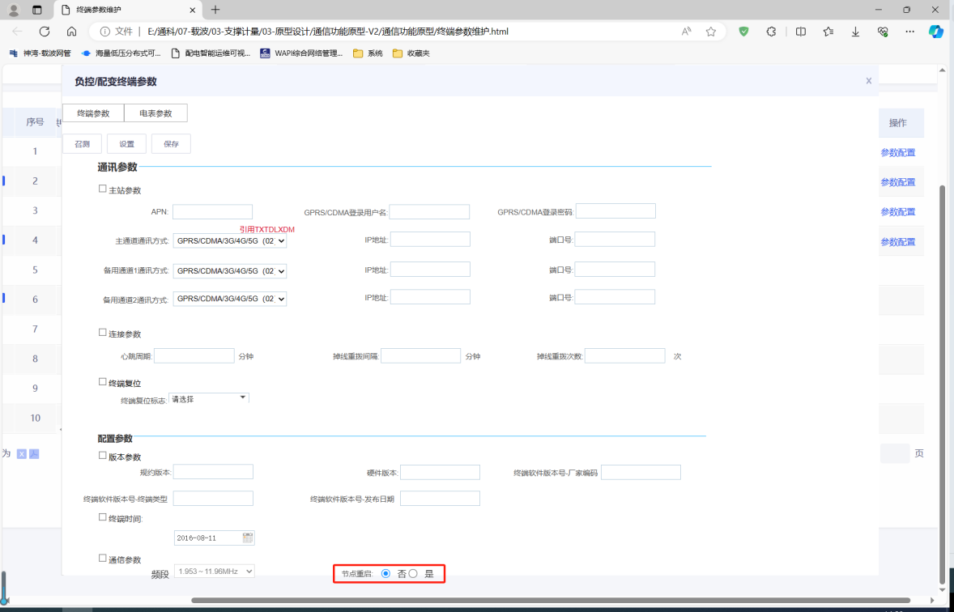
功能要求 | 提示信息 | 下发异常时按实际返回报错

- 入网被拒列表管理
实现台区入网被拒设备清单展示。
需求编号 |  | 3 | 需求名称 | 入网被拒列表
需求说明 |  | 通过采集台区入网被拒模块清单，实现台区异常组网模块监测。
业务规则 |  | 支持采集台区被拒绝入网从节点清单信息
使用级别 |  | 省级单位、地市单位、区\县单位、镇\所单位
先决条件 |  | 无
功能要求 | 基本功能 | 1）入网被拒从节点信息采集  对台区下的入网被拒清单进行采集，按照主站模型处理入库。  2）入网被拒从节点信息展示  主站支持按单位、台区、时间查询维度展示入网被拒从节点信息。
功能要求 | 输入 | 区域、台区名称、台区编号、被拒时间
功能要求 | 输出 | 供电单位、台区名称、台区编号、终端逻辑地址、终端资产编号，被拒入网模块地址、被拒日期。
功能要求 | 原型 | 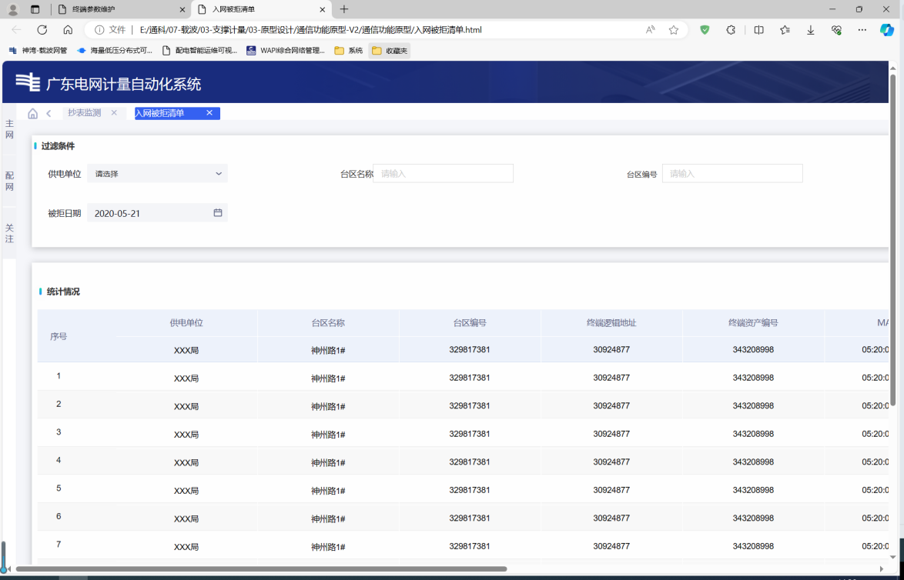
功能要求 | 提示信息

- 通信故障工单管理（计量装置智能诊断详细功能中）
实现台区入网被拒设备清单展示。
需求编号 |  | 4 | 需求名称 | 通信故障工单管理
需求说明 |  | 通过配置规则库通信异常指标策略，实现通信故障派单管理追踪。
业务规则 |  | 支持台区通信故障派单管理，提高通信故障处理效率。
使用级别 |  | 省级单位、地市单位、区\县单位、镇\所单位
先决条件 |  | 无
功能要求 | 基本功能 | 1）通信故障规则配置  支持通信故障规则配置，将需要派单处理的通信故障设置自动派单，实现故障智能化管理。  2）通信故障工单展示  支持通信故障工单展示，确认故障工单生成结果和派发营销结果。
功能要求 | 输入 | 单位、用户编号、用户名称、资产编号、流水号、异常分类、异常内容、发送营销状态、终端逻辑地址、时间范围
功能要求 | 输出 | 地市局、区县局、供电所、用户编号、终端逻辑地址、终端资产编号、用户名称、异常分类、异常名称、异常内容、流水号、发送营销结果、营销工单号、异常生成时间
功能要求 | 原型 | 规则库新增策略：  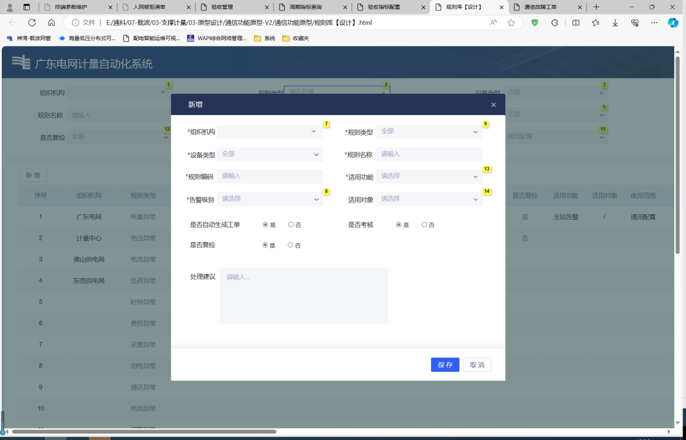  故障工单：  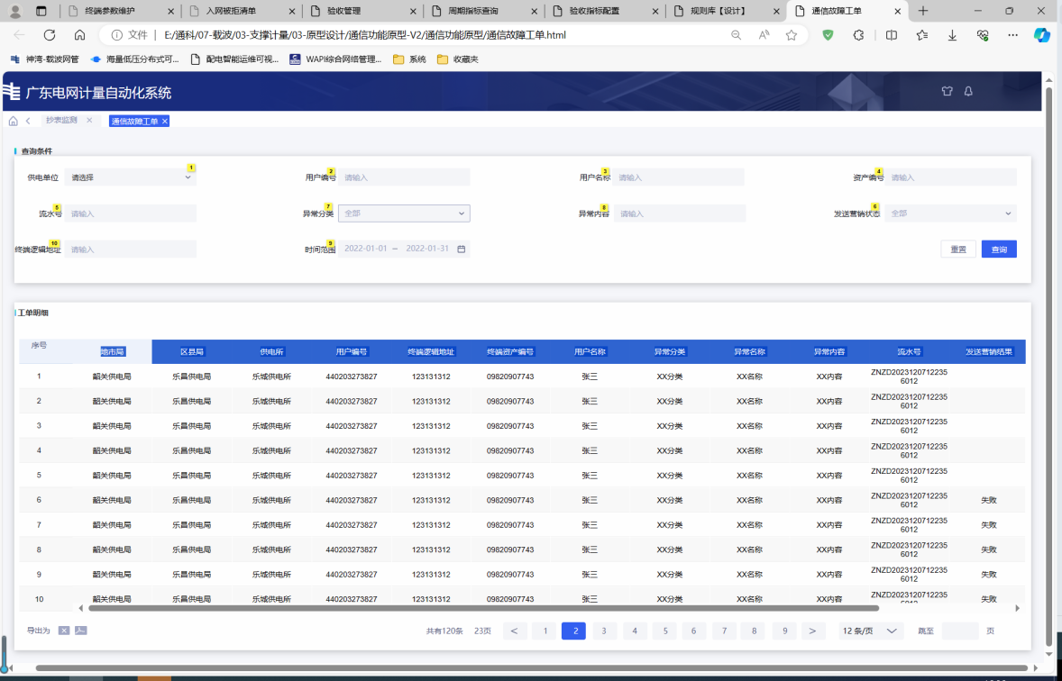
功能要求 | 提示信息

3.1.7台区验收
支持台区验收标准配置，实现台区验收指标的检验。
需求编号 |  | 5 | 需求名称 | 业务优先级配置
需求说明 |  | 制定台区验收标准，实现台区模块验收校验，保障模块的合规性
业务规则 |  | 支持指定验收指标的配置，支持指标的采集和比对分析
使用级别 |  | 省级单位、地市单位、区\县单位、镇\所单位
先决条件 |  | 无
功能要求 | 基本功能 | 1）验收指标配置  支持新增验收指标阀值配置，设置验收指标的检验变量。  2）验收申请  支持验收计划制定，可选择验收的指标、验收用户、验收周期。  3）验收结果查询  支持验收计划结果查询，包括验收计划终端总数、用户总数、用户验收总数、模块厂家数量、验收状态、指标结果查询等。  4）日指标和周期指标查询  支持以台区日指标、周期指标、厂家周期指标、单位周期指标维度进行指标验收情况查询。
功能要求 | 输入 | 供电单位、台区名称、台区编号、用户编号、用户名称、终端逻辑地址、电表资产标号、验收状态、时间
功能要求 | 输出 | 供电单位、台区考核户编号、台区考核户名称、用户类型、用户状态、集中器总数、集中器验收数、低压用户数、低压电表总数、低压电表验收数、模块厂家数量、验收状态、验收指标项、验收开始时间、验收结束时间
功能要求 | 原型 | 验收计划管理：  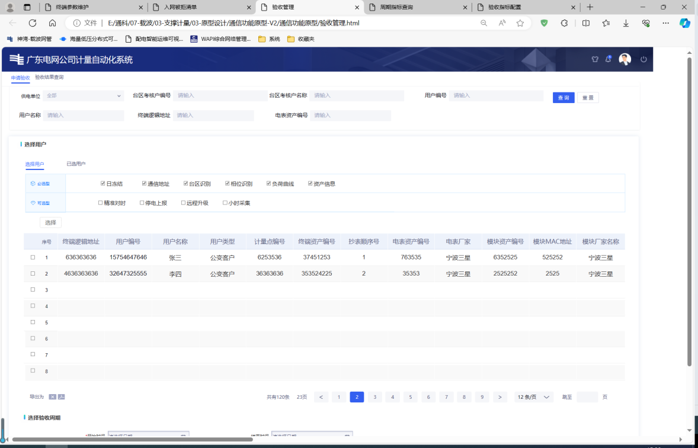  验收结果查询：  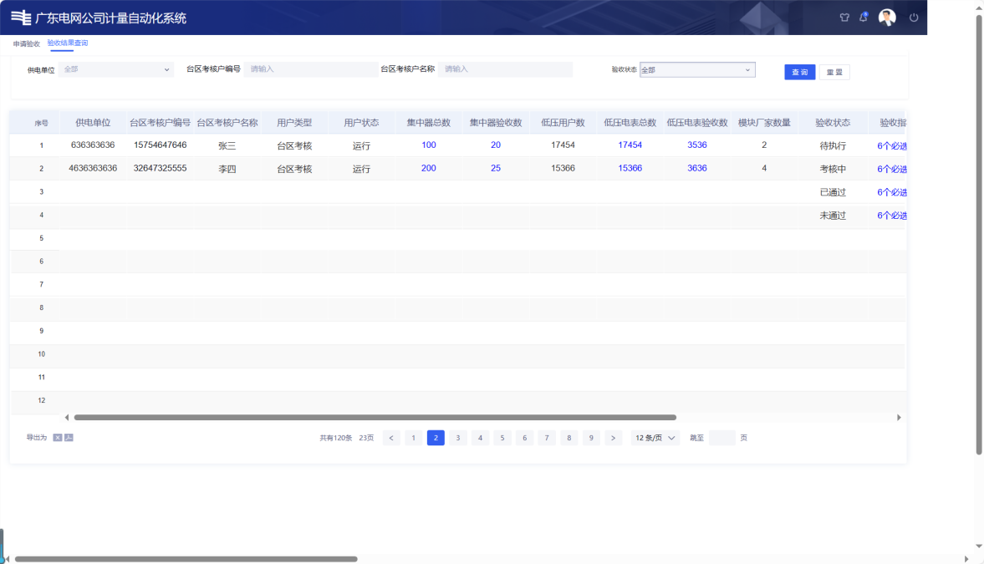  验收指标配置：  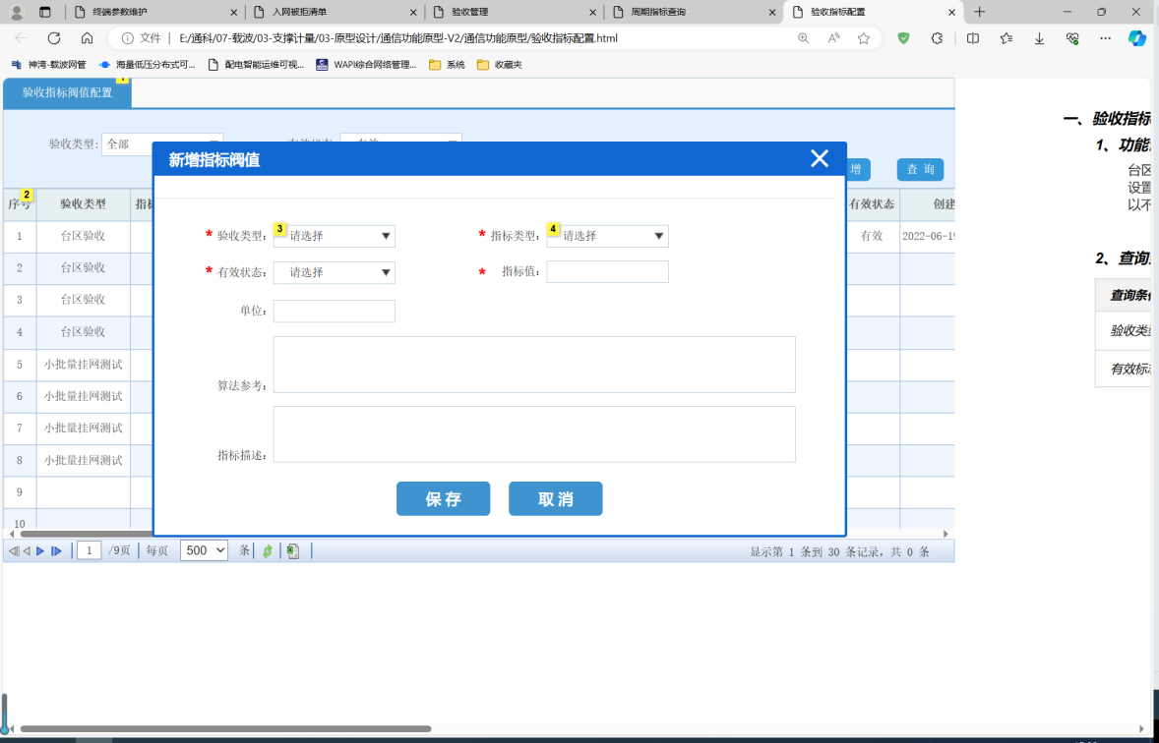  周期指标查询：  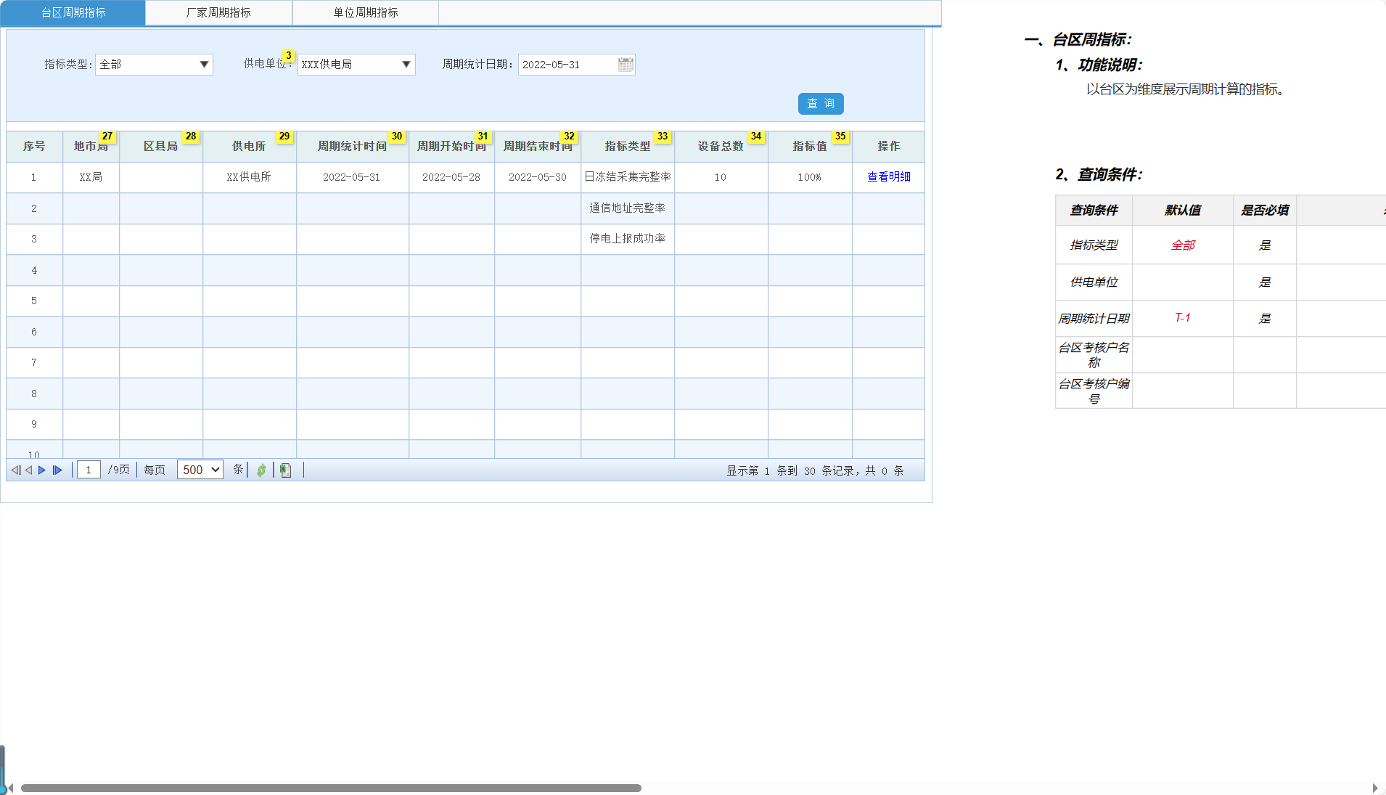
功能要求 | 提示信息

3.2 远程通信模块功能要求
满足Q/CSG1209023-2019《计量自动化终端远程通信模块接口协议（试行）》、《南方电网无线蜂窝通信接入设备技术规范》技术要求、北向接口协议及其工业环境适应性要求等，支持远程通信模块网管数据上报主站功能。

3.3 集中器功能要求
满足Q/CSG1209022-2019《中国南方电网有限责任公司计量自动化终端上行通信规约》、Q/CSG1209021-2019《计量自动化终端本地通信模块接口协议（试行）》、Q/CSG1209023-2019《计量自动化终端远程通信模块接口协议（试行）》技术要求，在Q/CSG1209021-2019《计量自动化终端本地通信模块接口协议（试行）》规约基础上扩展本地载波网络管理能力，支持本地载波网络管理数据上报主站功能。

3.4 本地通信模块 CCO功能要求
满足Q/CSG1204111.4-2022《低压电力线宽带载波通信规约 第4部分：数据链路层通信协议（试行）》、Q/CSG1204111.5-2022《低压电力线宽带载波通信规约 第5部分：应用层通信协议（试行）》、Q/CSG1209021-2019《计量自动化终端本地通信模块接口协议（试行）》，支持本地通信模块CCO采集本地载波模块STA的网管管理数据，通过本地通信模块接口协议上报集中器终端

3.5 电能表（STA）通信模块功能要求
满足Q/CSG1204111.4-2022《低压电力线宽带载波通信规约 第4部分：数据链路层通信协议（试行）》、Q/CSG1204111.5-2022《低压电力线宽带载波通信规约 第5部分：应用层通信协议（试行）》，支持本地载波模块STA的网络管理能力。

4、终端上行规约（针对网络管理扩展）
主站通过终端可查询本台区载波节点的设备台账、设备状态、通信状态、网络拓扑等信息，终端将设备异常状态主动上报主站。远程和本地通信网络的 都要兼顾。

4.1查询设备台账（AFN=0AH）
包括通信模块资产编码、设备厂商、芯片厂商、模块硬件版本、模块软件版本、模块软件发布日期、boot版本、应用程序版本。
通信模块信息：
E0 | 80 | 04 | FF |  | 65 |  | * |  | 电能表通信模块信息：  通信模块信息数据项集合

通信模块信息数据项集合内容：
数据内容 | 数据格式 | 字节数
模块资产编号，若编号不足32位则在高位补0，ASCII码 | ASCII码 | 32
厂商代码，ASCII码 | ASCII码 | 2
软件版本信息（模块），BCD | BCD | 2
Bootloader版本号，BIN | BIN | 1
芯片厂商代码，ASCII码 | ASCII码 | 2
固件发布日期（模块），BIN | BIN | 3
模块出厂MAC地址，BIN | BIN | 6
硬件版本信息（模块），BCD | BCD | 2
硬件发布日期（模块），BIN | BIN | 3
软件版本号（芯片），BCD | BCD | 2
软件发布日期（芯片），BIN | BIN | 3
硬件版本号（芯片），BCD | BCD | 2
硬件发布日期（芯片），BIN | BIN | 3
应用程序版本号，BCD（深化应用手册版本，填写“0001”） | BCD | 2

厂商代码：
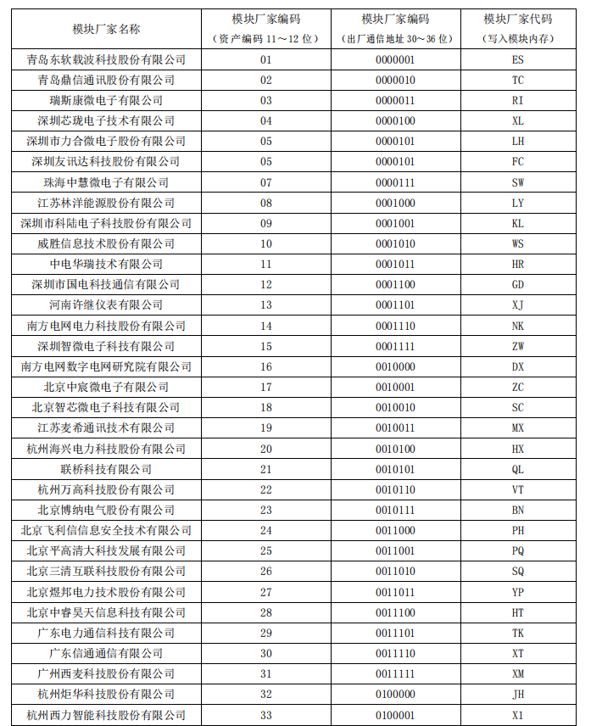
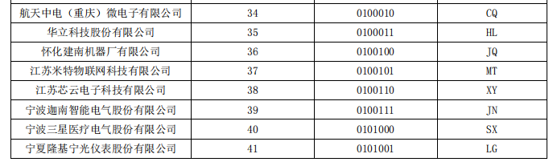
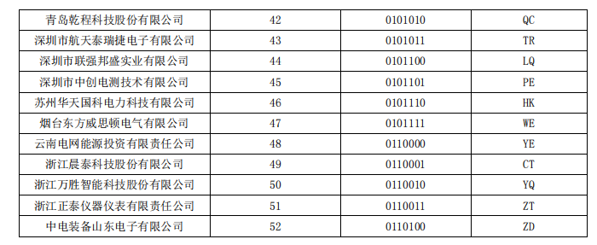
芯片厂商代码：
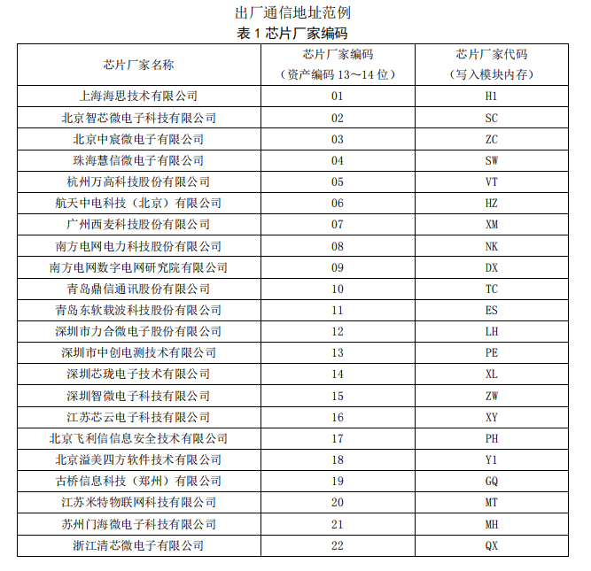

举例：
查询测量点资产信息
send:68 10 00 10 00 68 4B 99 99 99 99 99 99 07 0A 7C 01 02 02 04 80 E0 D7 16
rec:68 12 00 12 00 68 88 49 15 44 09 00 18 07 0A 6C 01 02 02 04 80 E0 48 52 CB 16

4.2查询设备状态（AFN=0CH）
包括节点在线状态。
E1 | 00 | 60 | 12 | NNNN,  NN,  NNNNNNNNNNNN,  ...  NNNNNNNNNNNN | 2  1  6  ...  6 |  | * |  | 入网从节点数量  本次应答的从节点数量 n  从节点 1 地址BCD  ...  从节点 n 地址BCD
send:68 10 00 10 00 68 4B 99 99 99 99 99 99 0D 0C 63 02 02 12 60 00 E1 B4 16
rec:68 1B 00 1B 00 68 88 11 11 21 11 11 11 0D 0C 63 02 02 12 60 00 E1 00 00 00 00 00 73 22 00 00 00 00 66 16

4.3组网成功率（AFN=0CH）（CCO特有）
包括台区组网成功率。
E1 | 80 | 00 | 52 | NNNN.NN | 3 |  | * |  | 组网成功率（保留两位小数）（BCD）
注：模块上报扩大100倍，如组网成功率为100%，上报信息为10000。

4.4查询通信状态（AFN=0CH）
包括节点与代理节点之间的上下行通信成功率。
E1 | 00 | 60 | 09 | NNNN,  NN,  NNNNN......NNNN  ......,  NNNNN......NNNN, | 2  1  16  ...  16 |  | * |  | 周边节点总数量  本次应答的节点数量n  周边节点 1 信道信息  ……  周边节点 n 信道信息
备注：查询通信状态信道信息分两种模式，一是点抄，该模式按实际周边节点返回，报文长度为2+1+16n；二是任务上报，上报的是本节点与代理节点信道信息，周边总节点数量为1，应答节点数量为1，报文长度为：2+1+16；如应答数为0，则只返回周边节点数和应答节点数，00 00 00，报文长度为2+1。
周边节点信道信息
数据内容 | 数据格式 | 字节数
节点 m 地址 | BCD | 6
节点 m 标识（TEI） | BIN | 2
节点 m 的代理节点标识（TEI） | BIN | 2
节点 m 层级 | BIN | 1
上行通信成功率 | BIN | 1
下行通信成功率 | BIN | 1
上下行通信成功率 | BIN | 1
信噪比 | BIN | 1
衰减 | BIN | 1
a）节点地址：节点入网的 MAC 地址；
b）节点标识：本站点的节点标识（TEI），最大不超过 1024；
c）代理节点标识：本站点的代理站点节点标识（TEI）；
d）节点层级：站点的网络层级，0 级代表 0 层级，依次类推；
e）上行通信成功率：节点与周边节点 m 之间的上行通信成功率；
f）下行通信成功率：节点与周边节点 m 之间的下行通信成功率；
g）上下行通信成功率：节点与周边节点 m 之间的上下行通信成功率；
h）信噪比：节点与周边节点 m 之间的信噪比，单位为 dB ，取值范围（符号数）：-20~80；
i）衰减：节点与周边节点 m 之间的衰减，单位为 dB ，取值范围（ 无符号数）：0~ 150 。

4.5查询网络拓扑（AFN=0CH）
E1 | 00 | 60 | 04 | NNNN,  NNNN,  NN,  NN……NN,  NN……NN,  ……,  NN……NN,  NN……NN, | 2  2  1  6  13  …  6  13 |  | * |  | 网络拓扑信息：  节点总数量，BIN  节点起始序号，BIN  本次应答的节点数量 n  节点 0 地址，BCD  节点 0 网络拓扑信息,BIN  ……  节点 n-1 地址，BCD  节点 n-1 网络拓扑信息，BIN  注：网络拓扑信息数据格式同本地  接口

send:68 10 00 10 00 68 4B 99 99 99 99 99 99 0D 0C 63 02 02 14 60 00 E1 B6 16
rec:68 15 00 15 00 68 88 11 11 21 11 11 11 0D 0C 63 02 02 14 60 00 E1 00 00 00 00 00 D3 16
节点网络拓扑信息，见表。
表 网络拓扑信息数据单元格式
数据内容 | 数据格式 | 字节数
节点标识 | BIN | 2
代理节点标识 | BIN | 2
节点加入网络时间 | BIN | 4
代理变更次数 | BIN | 2
离线次数 | BIN | 2
节点信息 | BIN | 1
a）节点标识：本站点的节点标识（TEI），最大不超过 1024；
b）代理节点标识：本站点的代理站点节点标识（TEI）；
c）节点加入网络时间： 以主节点上电时为初始时间，从节点加入网络的时间，单位为秒；
d）代理变更次数：节点代理变更次数；
e）离线次数：节点离线次数；
f）节点信息：D0～D3 位，节点层级，本站点的网络层级，0 级代表 0 层级，依次类推；D4～D7 位;节点角色，本站点的网络角色，0x0:无效，0x1: 末梢节点（STA） ，0x2:代理节点（PCO） ，0x3:保留，0x4:主节点（CCO）；

4.6查询模块类型（AFN=0CH）
E1 | 00 | 60 | 15 | NN,  NN……NN | 1  4 |  | * |  | 模块类型  节点离线时长

节点离线时长：从节点最后一次离线时长，单位为秒。
值 | 定义
0x1 | 抄控器
0x2 | 集中器通信模块
0x3 | 单相电表通信模块
0x4 | 中继器
0x5 | II 型采集器
0x6 | I 型采集器
0x7 | 三相表通信模块
其他值 | 保留

4.7设备异常告警（AFN=13H）
包括模块停电告警。
数据标识编码 |  |  |  | 事件名称 | 字 节 数 | 说明
DI3 | DI2 | DI1 | DI0 | 事件名称 | 字 节 数 | 说明
E2 | 00 | 00 | 33 | 设备掉电 |  | ARD2
E2 | 00 | 00 | 34 | 设备上电 |  | ARD2

4.8查询邻居网络信息（AFN=0CH）
包括本网络主节点地址，本网络及邻居网络SNID。
E1 | 00 | 60 | 05 | NN  NN,  NN……NN,  NN,  ……,  NN, | 1  1  6  1  …  1 |  | * |  | 多网络信息:  多网络节点总数量n，BIN  本节点网络标识号，BIN  本节点主节点地址，BCD  邻居节点1网络标识号,BIN  ……  邻居节点n网络标识号，BIN
send:68 10 00 10 00 68 4B 99 99 99 99 99 99 0D 0C 63 00 00 05 60 00 e1 A3 16
rec:68 18 00 18 00 68 88 11 11 21 11 11 11 0D 0C 63 00 00 05 60 00 E1 00 0D 11 11 11 11 11 21 43 16

4.9查询及设置模块工作频段（AFN=04H）（CCO特有）
E0 | 00 | 00 | 40 | NN | 1 |  | * | * | 宽带载波频段，bin
Send:68 21 00 21 00 68 4A 99 99 99 99 99 99 0D 04 71 00 00 40 00 00 E0
01 00 00 00 00 00 00 00 00 00 00 00 00 00 00 00 00 83 16
Rec:68 11 00 11 00 68 88 11 11 21 11 11 11 0D 04 65 00 00 40 00 00 E0 00 94 16
频段：0：1.953～11.96MHz；1： 2.441～5.615 MHz；2：0.781～2.930 MHz；3～255表示保留

4.10查询入网被拒信息记录（AFN=0CH）
包括入网被拒节点的地址列表。
E1 | 00 | 60 | 08 | NNNN,  NN,  NN……NN,  ……,  NN……NN, | 2  1  6  …6 |  | * |  | 从节点入网被拒信息：  从节点总数量，BIN  本次应答的从节点数量n，BIN  从节点1地址，BCD  ……  从节点地址n，BCD
send:68 10 00 10 00 68 4B 99 99 99 99 99 99 0D 0C 63 00 00 08 60 00 E1 A6 16
rec:68 13 00 13 00 68 88 11 11 21 11 11 11 0D 0C 63 00 00 08 60 00 E1 00 00 00 C3 16

4.11查询节点自检信息（AFN=0CH）
包括过零自检结果、串口/485不通状态、上次离网原因、复位原因。
E1 | 00 | 60 | 10 | NN,  NN,  NN,  NN | 1  1  1  1 |  | * |  | 节点自检信息：  过零自检结果，BIN  串口/485不通状态，BIN  上次离网原因，BIN  复位原因，BIN
1)过零自检结果：当节点为主节点或三相表模块时，0：未知；1： 三相相序为ABC；2：三相相序错误；3：存在断相；4：存在相同相位；当节点为单相表模块时，0：不支持过零；1：支持过零。
2)串口/485不通状态：0：正常；1：历史上出现过不通现象；2：目前不通。
3)上次离网原因：0：未离网；1：组网序列号变化；2：2个路由周期收不到信标帧；3：与代理节点连续四个路由周期的通信成功率都是0；4：站点所在层级超过15级；5：收到离线指示；0x80-0xEF:厂家自定义；0xF0-0xFF:保留。
4)复位原因：0：掉电复位；1：复位引脚复位；2：升级完成复位；3：CCO控制从节点重启；0x80-0xEF:厂家自定义；0xF0-0xFF：保留。
注：如果CCO发送PLC报文查询STA的自检信息，没有收到应答，则回复集中器否认，原因为通信超时。

send：68 10 00 10 00 68 4B 99 99 99 99 99 99 0D 0C 63 02 02 10 60 00 E1 B2 16
rec：68 14 00 14 00 68 88 11 11 21 11 11 11 0D 0C 63 02 02 10 60 00 E1 01 00 01 00 D1 16

4.12从节点重启（AFN=04H）
E0 | 00 | 00 | 41 | NN | 1 |  | * | * | NN: 0：表示重启，其他保留

4.13并发数查询（AFN=0CH）（CCO特有）
E1 | 00 | 60 | 13 | NN, | 1 |  | * |  | 并发数 BIN

4.14远程通信模块网络通信管理（AFN=0CH）
备注：远程模块报文与宽带载波上报报文有区别，报文格式为：高位在前 低位在后

E1 | 00 | 60 | 16 |  | 8  15  32  1  15  64  4  64  64  4  4  4  4  1  2  2  1  4  64  64  64 |  | * |  | 模组厂商编号（ ASCll 编码， 长度为 8 个字节，厂商编号生成规则： 内外置前缀(2 字节)+厂商数字  编号 OUI(6 字节)；  内外置前缀：  DL:独立式无线公网终端  QR:嵌入式无线公网模块；）  模组序列号（字符串形式； 长度为15 个字节）  模组版本号（字符串形式；ASCll 编码，32 个字节）  模组当前制式（字符串形式； 长度为1个字节）  模组IMEI号（ASCll 编码， 15Bytes）  模组型号（ ASCll 编码， 长度小于 64 字节）  无线蜂窝IP地址（IP 地址（4Byte） 0xFFFFFFFF 表  255.255.255.255 ）  SIM卡的ICCID（不定长字符串形式, ASCll 编码，单个20字节，多个逗号分开。长度小于64字节。）  IMSI（不定长字符串形式, ASCll 编码，单个15字节，多个逗号分割。长度小于64字节。）  当前小区ID（4 字节正整数）  业务流量统计（4 字节正整数， 单位为 KB）  网管流量统计（4 字节正整数， 单位为 KB）  无线流量统计（4 字节正整数， 单位为 KB）  运营商名称（1 字节 byte）  模组温度（）  信噪比（两字节正整数形式，取值范围【0,34】dB, 当为多  通道终端时,每个值之间通过逗号分隔）  上一次掉线原因（1 字节 byte）  上一次掉线时间（4 字节时间戳）  APN名称（ASCll 编码， 长度 64 字节）  APN用户名（ASCll 编码， 长度 64 字节）  APN密码（ASCll 编码， 长度 64 字节）

模组当前制式枚举：
01H | EDGE(移动联通 2G)
02H | CDMA(电信 2G)
03H | WCDMA(联通 3G)
04H | TD-SCDMA(移动 3G)
05H | CDMA2000(电信 3G)
06H | FDD-LTE(联通电信 4G)
07H | TDD-LTE(移动 4G)
08H | LTE-1.8GHz(4G 专网)
09H | LTE-230MHz(4G 专网)
10H | HSPA+(H+ 3.75G)

运营商名称枚举：
01 | 中国移动
02 | 中国联通
03 | 中国电信
04 | 其它

上一次掉线原因枚举：
01H | SIM 卡读取错误
02H | 掉电
03H | 无法附着网络
04H | 无法联网
05H | 通信模块异常
06H | 信号强度低

5、终端本地接口协议（针对网管协议）

5.1网络状态信息
 | 网络状态信息 | 功能作用 | 维护周期  （单位：路由周期） | 接口协议
1 | TOPO信息 | 通信网络节点关系，全网概况 | 1 | 需扩展
2 | 节点加入网络时间 | 查看节点加入网络时间，用于判断是否有离线、重启、路由不稳、通讯不稳的情况 | -- | 需扩展
3 | 物理相位信息 | 查看节点相位信息 | -- | 已具备
4 | 代理变更次数 | 查看节点路由稳定情况 | 1 | 需扩展
5 | 离线次数 | 查看节点信道是否稳定 | 2 | 需扩展
6 | 邻居网络信息 | 用于判断多网络信息以及台区识别问题辅助信息 | -- | 需扩展
7 | 节点版本号（区分厂家） | 用于区分芯片厂家、模块厂家、版本 | -- | 已具备
8 | 节点离线时长 | 用于判断模块离线的时间 |  | 需扩展
9 | 设备在线状态 | 查询全网在线节点数量和地址 | -- | 需扩展

E8 03 03 64查询设备在线状态，下行
数据内容 | 数据格式 | 字节数
节点起始序号 | BIN | 2
节点数量n | BIN | 1

E8 04 03 64返回查询设备在线状态，上行
数据内容 | 数据格式 | 字节数
入网节点总数量 | BIN | 2
本次应答的节点数量 n | BIN | 1
节点 0 地址 | BIN | 6
…… | BIN | ……
节点 n- 1 地址 | BIN | 6
a）节点序号从 0 开始，数量n取值少于支持单次读写从节点信息的最大数量；

E8 03 03 65查询网络拓扑信息，下行
数据内容 | 数据格式 | 字节数
节点起始序号 | BIN | 2
节点数量n | BIN | 1
a）节点序号从0开始，数量n取值少于支持单次读写从节点信息的最大数量。

E8 04 03 65返回查询网络拓扑信息，上行
数据内容 | 数据格式 | 字节数
节点总数量 | BIN | 2
节点起始序号 | BIN | 2
本次应答的节点数量 n | BIN | 1
节点 0 地址 | BIN | 6
节点 0 网络拓扑信息 | BIN | 13
…… | BIN | ……
节点 n- 1 地址 | BIN | 6
节点 n- 1 网络拓扑信息 | BIN | 13
a）节点序号从 0 开始,其中 0 为主节点,后续为从节点；
b）每次查询必须从序号 0 起始查询。
节点网络拓扑信息，见表。
表 网络拓扑信息数据单元格式
数据内容 | 数据格式 | 字节数
节点标识 | BIN | 2
代理节点标识 | BIN | 2
节点加入网络时间 | BIN | 4
代理变更次数 | BIN | 2
离线次数 | BIN | 2
节点信息 | BIN | 1
a）节点标识：本站点的节点标识（TEI），最大不超过 1024；
b）代理节点标识：本站点的代理站点节点标识（TEI）；
c）节点加入网络时间： 以主节点上电时为初始时间，从节点加入网络的时间，单位为秒；
d）代理变更次数：节点代理变更次数；
e）离线次数：节点离线次数；
f）节点信息：D0～D3 位，节点层级，本站点的网络层级，0 级代表 0 层级，依次类推；D4～D7 位;节点角色，本站点的网络角色，0x0:无效，0x1: 末梢节点（STA） ，0x2:代理节点（PCO） ，0x3:保留，0x4:主节点（CCO）；

E8 03 03 96查询设备类型，下行
数据内容 | 数据格式 | 字节数
节点起始序号 | BIN | 2
节点数量n | BIN | 1
a）起始序号从0开始。

E8 04 03 96返回查询设备类型，上行
数据内容 | 数据格式 | 字节数
节点总数量 | BIN | 2
节点起始序号 | BIN | 2
本次应答的节点数量 n | BIN | 1
节点 0 地址 | BIN | 6
节点 0 设备类型 | BIN | 1
节点 0 离线时长 | BIN | 4
…… | …… | ……
节点 n- 1 地址 | BIN | 6
节点 n- 1 设备类型 | BIN | 1
节点 n- 1 离线时长 | BIN | 4
a）节点序号从 0 开始,其中 0 为主节点,后续为从节点；
b）设备类型(来自低压电力线宽带载波通信规约第5部分：数据链路层通信协议 6.4.1.4 设备类型 )：
c）节点离线时长：从节点最后一次离线时长，单位为秒。

值 | 定义
0x1 | 抄控器
0x2 | 集中器通信模块
0x3 | 单相电表通信模块
0x4 | 中继器
0x5 | II 型采集器
0x6 | I 型采集器
0x7 | 三相表通信模块
其他值 | 保留

E8 00 03 91 查询多网络信息
下行无数据体内容。
上行数据内容如下表。
数据内容 | 数据格式 | 字节数
多网络节点总数量 n | BIN | 1
本节点网络标识号 | BIN | 1
本节点主节点地址 | BIN | 6
邻居节点 1 网络标识号 | BIN | 1
…… | …… | ……
邻居节点 n 网络标识号 | BIN | 1
网络标识号（SNID）, 是用于标识一个载波通信网络的唯一身份识别号。4bit ，有效取值范围为 1～15。

5.2设备运行状态
 | 设备运行状态 | 功能作用 | 维护周期 | 本地接口协议
1 | 设备运行时长 | 判断CCO/STA是否有重启导致业务不连续  是否设备对CCO/STA有过主动复位或 断电或模块异常重启 | -- | 需扩展
2 | 运行频段信息 | 模块工作频段 | -- | 需扩展
3 | 网络SNID | 判断本网络SNID是否与临网络SNID冲突  用于辅助判断模块离网信息、台区识别结果 | -- | 需扩展
4 | 白名单生效机制 | 白名单开启/关闭；  白名单生效范围（基础信息库或表档案）； | -- | 需扩展
5 | 入网被拒信息记录 | 用于判断模块是否向本网络发起入网 | -- | 需扩展

E8 00 03 93 查询白名单生效信息
下行无数据体内容
上行数据内容如下表。
数据内容 | 数据格式 | 字节数
白名单开关 | BIN | 1
白名单生效范围 | BIN | 1
a ） 白名单开关：0：关闭；1：打开；
b） 白名单生效范围：0：表档案；1：厂家自定义；2：表档案和厂家自定义的合集；3～255：保留。

E8 03 03 66 查询节点运行时长，下行
数据内容 | 数据格式 | 字节数
节点地址 | BIN | 6

E8 04 03 66 返回节点运行时长，上行
数据内容 | 数据格式 | 字节数
运行时长 | BIN | 4
a ）运行时长：当前节点从上电运行到现在的时间，如果主节点没有将从节点的运行时间查回来，默认为 0 ，单位为秒。
说明：建议不超过 200 节点，滚动存储；

E8 03 03 67 查询从节点入网被拒信息，下行
数据内容 | 数据格式 | 字节数
从节点起始序号 | BIN | 2
从节点数量 | BIN | 1
a) 从节点起始序号 m ：表示在从节点列表中的第 m 个从节点，序号从 0 开始。
b) 从节点数量 n ： 从节点起始序号为 m ， 从节点数量为 n ，表示查询从节点列表中的第m,m+1 ， ⅆ ⅆ , m+n- 1 个从节点， n≥1 。（n≤20）

E8 04 03 67 返回从节点入网被拒信息，上行
数据内容 | 数据格式 | 字节数
从节点总数量 | BIN | 2
本次应答的从节点数量 n | BIN | 1
从节点 1 地址 | BIN | 6
…… | …… | ……
从节点地址 n | BIN | 6
从节点地址：从节点入网被拒的 MAC 地址。

E8 00 03 90 查询宽带载波频段
下行无数据体内容。
上行数据内容如下表。
数据内容 | 数据格式 | 字节数
宽带载波频段 | BIN | 1
频段：0：1.953～11.96MHz；1： 2.441～5.615 MHz；2：0.781～2.930 MHz；3～255表示保留

E8 02 04 90 设置宽带载波频段
1)下行报文：
表D.15 E8 02 04 90 设置宽带载波频段（下行）
数据内容 | 数据格式 | 字节数
宽带载波频段 | BIN | 1
注：
- 宽带载波频段：0：1.953～11.96MHz；1： 2.441～5.615 MHz；2：0.781～2.930 MHz；3～255表示保留。
- 只能集中器使用，抄控器不能使用该命令。
2)上行报文：写参数上行报文为确认/否认报文，详见“确认/否认”报文格式。

5.3信道信息
 | 信道信息（和周边感知的节点） | 功能作用 | 维护周期 | 本地接口协议
1 | 周边节点的MAC地址，TEI,层级，代理节点 | 周边节点信息，与感知节点的总体信息 | 1 | 需扩展
2 | 本节点与周边节点上下行通信成功率（上行×下行） | 用于判断本节点与周边节点总体信道概况 | 1 | 需扩展
3 | 本节点与周边节点  1、上行成功率；2、下行成功率 | 用于判断信道是接收/发送质量优劣评估 | 1 | 需扩展

E8 03 03 98 查询节点信道信息

数据内容 | 数据格式 | 字节数
节点地址 | BIN | 6
周边节点起始序号 | BIN | 2
周边节点数量 | BIN | 1
a) 节点地址：表地址。STA 是入网 MAC 地址
b) 周边节点起始序号 m ：表示在周边节点列 表中的第 m 个从节点，序号从 0 开始。
c) 周边节点数量 n ： 周边节点起始序号为 m ， 节点数量为 n ，表示查询周边节点列表中的第m,m+1 ， ⅆ ⅆ , m+n- 1 个从节点，每一次查询6个（6≥n≥1）。

E8 04 03 98 返回节点信道信息

数据内容 | 数据格式 | 字节数
本节点地址 | BIN | 6
本节点标识TEI | BIN | 2
本节点 的代理节点标识（TEI） | BIN | 2
周边节点总数量 | BIN | 2
本次应答的节点数量 n | BIN | 1
周边节点 1 信道信息 | BIN | 16
…… | …… | ……
周边节点 n 信道信息 | BIN | 16
备注：终端需要进行判断：返回的本节点代理节点标识（TEI）等于返回信息数据单元里节点m标识（TEI），取该返回节点信息，其余丢弃，并进行下一个节点查询 ，如果一直查询至返回为0还无法匹配，则赋予0值。
周边节点信道信息，见表。
表 网络拓扑信息数据单元格式

数据内容 | 数据格式 | 字节数
节点 m 地址 | BIN | 6
节点 m 标识（TEI） | BIN | 2
节点 m 的代理节点标识（TEI） | BIN | 2
节点 m 层级 | BIN | 1
上行通信成功率 | BIN | 1
下行通信成功率 | BIN | 1
上下行通信成功率 | BIN | 1
信噪比 | BIN | 1
衰减 | BIN | 1
a）节点地址：节点入网的 MAC 地址；
b）节点标识：本站点的节点标识（TEI），最大不超过 1024；
c）代理节点标识：本站点的代理站点节点标识（TEI）；
d）节点层级：站点的网络层级，0 级代表 0 层级，依次类推；
e）上行通信成功率：节点与周边节点 m 之间的上行通信成功率；
f）下行通信成功率：节点与周边节点 m 之间的下行通信成功率；
g）上下行通信成功率：节点与周边节点 m 之间的上下行通信成功率；
h）信噪比：节点与周边节点 m 之间的信噪比，单位为 dB ，取值范围（符号数）：-20~80；
i）衰减：节点与周边节点 m 之间的衰减，单位为 dB ，取值范围（ 无符号数）：0~ 150 。

5.4模块维护信息
 | 信道信息（和周边感知的节点） |  | 功能作用 | 维护周期 | 本地接口协议 | 宽带载波协议
自检信息 | CCO过零异常 |  | 协助定位相位识别，异常接线等误判的故障 | -- | 需扩展 | 需扩展
自检信息 | STA | 过零异常 | 自检是否支持相位识别，异常接线，台区识别等功能 | -- | 需扩展 | 需扩展
自检信息 | STA | 串口/485不通 | 记录串口异常 | -- | 需扩展 | 需扩展
自检信息 | STA | 电表异常 | ESAM、时钟超差、电池欠压、接线异常 | -- | 需扩展 | 需扩展
应用报文日志  打包读取Message,带集中器时间戳（只存App信息应用层+接口协议报文），定内存空间不小于几十k，滚动存满自动关 |  |  | 每次读取运维报文时 集中器上报运维报文加集中器时间戳 | -- | 需扩展 | 无

E8 03 03 70 查询节点自检结果，下行
数据内容 | 数据格式 | 字节数
节点地址 | BIN | 6
节点地址：节点的MAC地址。

E8 04 03 70 返回节点自检信息，上行
数据内容 | 数据格式 | 字节数
过零自检结果 | BIN | 1
串口/485 不通状态 | BIN | 1
上次离网原因 | BIN | 1
复位原因 | BIN | 1
1)过零自检结果：当节点为主节点或三相表模块时，0：未知；1： 三相相序为ABC；2：三相相序错误；3：存在断相；4：存在相同相位；当节点为单相表模块时，0：不支持过零；1：支持过零。
2)串口/485不通状态：0：正常；1：历史上出现过不通现象；2：目前不通。
3)上次离网原因：0：未离网；1：组网序列号变化；2：2个路由周期收不到信标帧；3：与代理节点连续四个路由周期的通信成功率都是0；4：站点所在层级超过15级；5：收到离线指示；0x80-0xEF:厂家自定义；0xF0-0xFF:保留。
4)复位原因：0：掉电复位；1：复位引脚复位；2：升级完成复位；3：CCO控制从节点重启；0x80-0xEF:厂家自定义；0xF0-0xFF：保留。
注：如果CCO发送PLC报文查询STA的自检信息，没有收到应答，则回复集中器否认，原因为通信超时。

E8 03 03 69 查询应用层报文信息，下行
数据内容 | 数据格式 | 字节数
报文类型 | BIN | 1
起始报文序号 | BIN | 2
查询报文数量 | BIN | 1
a）报文类型：0：宽带载波应用层报文；1:本地接口协议报文。
b）起始报文序号m ：表示查询应用层存储的的第 m 帧报文，序号从 0 开始。
c）查询报文数量n ：起始报文序号为 m ， 报文数量为 n ，表示查询应用层存储的第 m,m+1 ， ⅆ ⅆ , m+n- 1 帧报文，n≥1。
d）此报文非强制要求，可选配。

E8 04 03 69 返回应用层报文信息，上行
数据内容 | 数据格式 | 字节数
报文总数量 | BIN | 2
本次上报的报文数量 | BIN | 1
报文 1 长度 | BIN | 2
报文内容 1 | BIN | L
…… | …… | ……
报文 n 长度 | BIN | 2
报文内容 n | BIN | L

E8 02 04 F0 重启节点
1)下行报文：
表 E8 02 04 F0 重启节点（下行）
数据内容 | 数据格式 | 字节数
节点地址 | BIN | 6
等待时长 | BIN | 1
注：
a）节点地址：CCO可填全0。
b）等待时长：节点重启前的等待时长，设置范围为5~255，单位为秒。
2)上行报文：写参数上行报文为确认/否认报文，详见“确认/否认”报文格式。
CCO与STA使用《广东电网公司低压电力线宽带载波深化应用技术要求（草案）V2.1》从节点重启协议

E8 00 03 95 查询并发数
a）下行报文：无
b）上行报文：
表 E8 00 03 95 查询并发数
数据内容 | 数据格式 | 字节数
并发数 | BIN | 1

E8 00 03 97 查询台区组网成功率
a）下行报文：无
b）上行报文：
表E8 00 03 97 查询组网成功率
数据内容 | 数据格式 | 字节数
组网成功率 | BIN | 2
注：模块上报扩大100倍，如组网成功率为100%，上报信息为10000。

6、宽带载波协议扩展（CCO、STA之间通信）
参考《低压电力线宽带载波通信规约 第4部分：数据链路层通信协议》附录D。
网管是本地网络可视化，便于维测和网络优化为目的。从功能上分为：网络状态信息，设备运行状态，网络信道信息，模块维护信息。

6.1 网络状态信息
包括本地网络实时TOPO，各节点在网信息，邻居网络信息。
表D.1网络状态信息格式
 | 网络状态信息 | 功能作用 | 维护周期  （单位：路由周期） | 接口协议
1 | TOPO信息 | 通信网络节点关系，全网概况 | 1 | 需扩展
2 | 节点加入网络时间 | 查看节点加入网络时间，用于判断是否有离线、重启、路由不稳、通讯不稳的情况 | -- | 需扩展
3 | 物理相位信息 | 查看节点相位信息 | -- | 已具备
4 | 代理变更次数 | 查看节点路由稳定情况 | 1 | 需扩展
5 | 离线次数 | 查看节点信道是否稳定 | 2 | 需扩展
6 | 邻居网络信息 | 用于判断多网络信息以及台区识别问题辅助信息 | -- | 需扩展
7 | 节点版本号（区分厂家） | 用于区分芯片厂家、模块厂家、版本 | -- | 已具备
应用功能码如表D.2所示。
表D.2应用功能码格式
应用功能码 AFN | 应用功能定义 | 数据标识编码  DI | 具体项目 | 地址域标识（0 为不带地址域） | 属性
03H | 读参数 | E8 03 03 65 | 查询网络拓扑 | 0 | 新增
03H | 读参数 | E8 04 03 65 | 返回查询网络拓扑 | 0 | 新增
03H | 读参数 | E8 00 03 91 | 查询多网络信息 | 0 | 新增
D.1.1 E8 03 03 65 查询网络拓扑信息
数据格式如表D.3所示。
表D.3查询网络拓扑信息数据格式
数据内容 | 数据格式 | 字节数
节点起始序号 | BIN | 2
节点数量n | BIN | 1

D.1.2 E8 04 03 65 返回查询网络拓扑信息
数据格式如表D.4所示。
表D.4返回查询网络拓扑信息数据格式
数据内容 | 数据格式 | 字节数
节点总数量 | BIN | 2
节点起始序号 | BIN | 2
本次应答的节点数量n | BIN | 1
节点0地址 | BIN | 6
节点0网络拓扑信息 | BIN | 13
…… | …… | ……
节点n-1地址 | BIN | 6
节点n-1网络拓扑信息 | BIN | 13
- 节点序号从0开始,其中0为主节点,后续为从节点；每次查询必须从序号0起始查询。
- 节点网络拓扑信息，如表D.5所示。
表D.5 网络拓扑信息数据单元格式
数据内容 | 数据格式 | 字节数
节点标识 | BIN | 2
代理节点标识 | BIN | 2
节点加入网络时间 | BIN | 4
代理变更次数 | BIN | 2
离线次数 | BIN | 2
节点信息 | BIN | 1
注：
- 节点标识：本站点的节点标识（TEI），最大不超过1024；
- 代理节点标识：本站点的代理站点节点标识（TEI）；
- 节点加入网络时间：以主节点上电时为初始时间，从节点加入网络的时间，单位为秒；
- 代理变更次数：节点代理变更次数；
- 离线次数：节点离线次数；
- 节点信息：D0～D3位，节点层级，本站点的网络层级，0级代表0层级，依次类推；D4～D7位;节点角色，本站点的网络角色，0x0:无效，0x1: 末梢节点（STA），0x2:代理节点（PCO），0x3:保留，0x4:主节点（CCO）。
D.1.3 E8 00 03 91 查询多网络信息
下行无数据体内容。
上行数据格式如表D.6所示。
表D.6查询多网络信息数据格式
数据内容 | 数据格式 | 字节数
多网络节点总数量n | BIN | 1
本节点网络标识号 | BIN | 1
本节点主节点地址 | BIN | 6
邻居节点1网络标识号 | BIN | 1
…… | …… | ……
邻居节点n网络标识号 | BIN | 1
网络标识号（SNID）,是用于标识一个载波通信网络的唯一身份识别号。4bit，有效取值范围为1～15。

6.2 设备运行状态
设备运行状态指CCO/STA在网运行状态信息，如表D.7所示。
表D.7设备运行状态格式
 | 设备运行状态 | 功能作用 | 维护周期 | 本地接口协议
1 | 设备运行时长 | 判断CCO/STA是否有重启导致业务不连续  是否设备对CCO/STA有过主动复位或 断电或模块异常重启 | -- | 需扩展
2 | 运行频段信息 | 模块工作频段 | -- | 需扩展
3 | 网络SNID | 判断本网络SNID是否与临网络SNID冲突  用于辅助判断模块离网信息、台区识别结果 | -- | 需扩展
4 | 白名单生效机制 | 白名单开启/关闭；  白名单生效范围（基础信息库或表档案）； | -- | 需扩展
5 | 入网被拒信息记录 | 用于判断模块是否向本网络发起入网 | -- | 需扩展
表D.8应用功能码格式
应用功能码 AFN | 应用功能定义 | 数据标识编码  DI | 具体项目 | 地址域标识（0 为不带地址域） | 属性
03H | 读参数 | E8 00 03 90 | 查询宽带载波频段 | 0 | 新增
03H | 读参数 | E8 00 03 93 | 查询白名单生效信息 | 0 | 新增
03H | 读参数 | E8 03 03 66 | 查询节点运行时长 | 0 | 新增
03H | 读参数 | E8 04 03 66 | 返回节点运行时长 | 0 | 新增
03H | 读参数 | E8 03 03 67 | 查询从节点入网被拒信息 | 0 | 新增
03H | 读参数 | E8 04 03 67 | 返回从节点入网被拒信息 | 0 | 新增
04H | 写参数 | E8 02 04 90 | 设置宽带载波频段 | 0 | 新增
- E8 00 03 90 查询宽带载波频段
下行无数据体内容。
上行数据内容如表D.9所示。
表D.9 E8 00 03 90 查询宽带载波频段（上行）
数据内容 | 数据格式 | 字节数
宽带载波频段 | BIN | 1
频段：0：1.953～11.96MHz；1： 2.441～5.615 MHz；2：0.781～2.930 MHz；3～255表示保留
- E8 00 03 93 查询白名单生效信息
下行无数据体内容。
上行数据内容如表D.10表D.9 所示。
表D.10 E8 00 03 93 查询白名单生效信息（上行）
数据内容 | 数据格式 | 字节数
白名单开关 | BIN | 1
白名单生效范围 | BIN | 1
  - 白名单开关：0：关闭；1：打开；
  - 白名单生效范围：0：表档案；1：厂家自定义；2：表档案和厂家自定义的合集；3～255：保留。
- E8 03 03 66 查询节点运行时长
表D.11 E8 03 03 66 查询节点运行时长
数据内容 | 数据格式 | 字节数
节点地址 | BIN | 6
- E8 04 03 66 返回节点运行时长
表D.12 E8 04 03 66 返回节点运行时长
数据内容 | 数据格式 | 字节数
运行时长 | BIN | 4
  - 运行时长：当前节点从上电运行到现在的时间，如果主节点没有将从节点的运行时间查回来，默认为0，单位为秒。建议不超过200节点，滚动存储；
- E8 03 03 67 查询从节点入网被拒信息
表D.13 E8 03 03 67 查询从节点入网被拒信息
数据内容 | 数据格式 | 字节数
从节点起始序号 | BIN | 2
从节点数量 | BIN | 1
  - 从节点起始序号 m：表示在从节点列表中的第 m 个从节点，序号从 0 开始。
  - 从节点数量 n： 从节点起始序号为 m， 从节点数量为 n，表示查询从节点列表中的第 m,m+1， ……， m+n-1 个从节点， n≥1。（n≤20）
- E8 04 03 67 返回从节点入网被拒信息
表D.14 E8 04 03 67 返回从节点入网被拒信息
数据内容 | 数据格式 | 字节数
从节点总数量 | BIN | 2
本次应答的从节点数量n | BIN | 1
从节点1地址 | BIN | 6
…… | …… | ……
从节点地址n | BIN | 6
从节点地址：从节点入网的MAC地址。
- E8 02 04 90 设置宽带载波频段
- 下行报文：
表D.15 E8 02 04 90 设置宽带载波频段（下行）
数据内容 | 数据格式 | 字节数
宽带载波频段 | BIN | 1
注：
- 宽带载波频段：0：1.953～11.96MHz；1： 2.441～5.615 MHz；2：0.781～2.930 MHz；3～255表示保留。
- 只能集中器使用，抄控器不能使用该命令。
- 上行报文：写参数上行报文为确认/否认报文，详见“确认/否认”报文格式。

6.3 信道信息
体现诊断节点与（可见）周边节点的信道相关信息。
表D.16 信道相关信息
 | 信道信息（和周边感知的节点） | 功能作用 | 维护周期 | 本地接口协议
1 | 周边节点的MAC地址，TEI,层级，代理节点 | 周边节点信息，与感知节点的总体信息 | 1 | 需扩展
2 | 本节点与周边节点上下行通信成功率（上行×下行） | 用于判断本节点与周边节点总体信道概况 | 1 | 需扩展
3 | 本节点与周边节点  1、上行成功率；2、下行成功率 | 用于判断信道是接收/发送质量优劣评估 | 1 | 需扩展
表D.17应用功能码格式
应用功能码 AFN | 应用功能定义 | 数据标识编码  DI | 具体项目 | 地址域标识（0 为不带地址域） | 属性
03H | 读参数 | E8 03 03 68 | 查询节点信道信息 | 0 | 新增
03H | 读参数 | E8 04 03 68 | 返回节点信道信息 | 0 | 新增
- E8 03 03 68 查询节点信道信息
表D.18 E8 03 03 68 查询节点信道信息
数据内容 | 数据格式 | 字节数
节点地址 | BIN | 6
周边节点起始序号 | BIN | 2
周边节点数量 | BIN | 1
  - 节点地址：主节点地址或表地址。CCO是主节点地址，STA是入网MAC地址
  - 周边节点起始序号 m：表示在周边节点列 表中的第 m 个从节点，序号从 0 开始。
  - 周边节点数量 n： 周边节点起始序号为 m， 节点数量为 n，表示查询周边节点列表中的第 m,m+1， ……， m+n-1 个从节点，如果查询的节点是主节点，n≥1，如果查询的节点是从节点， 6≥n≥1。（对象是CCO，n≤20；对象是STA，n≤6）
- E8 04 03 68 返回节点信道信息
表D.19 E8 04 03 68 返回节点信道信息
数据内容 | 数据格式 | 字节数
周边节点总数量 | BIN | 2
本次应答的节点数量n | BIN | 1
周边节点1信道信息 | BIN | 16
…… | …… | ……
周边节点n信道信息 | BIN | 16
周边节点信道信息，如表D-20所示。
表D.20 网络拓扑信息数据单元格式
数据内容 | 数据格式 | 字节数
节点m地址 | BIN | 6
节点m标识 | BIN | 2
节点m的代理节点标识 | BIN | 2
节点m层级 | BIN | 1
上行通信成功率 | BIN | 1
下行通信成功率 | BIN | 1
上下行通信成功率 | BIN | 1
信噪比 | BIN | 1
衰减 | BIN | 1
  - 节点地址：节点入网的MAC地址；
  - 节点标识：本站点的节点标识（TEI），最大不超过1024；
  - 代理节点标识：本站点的代理站点节点标识（TEI）；
  - 节点层级：站点的网络层级，0级代表0层级，依次类推；
  - 上行通信成功率：节点与周边节点m之间的上行通信成功率；
  - 下行通信成功率：节点与周边节点m之间的下行通信成功率；
  - 上下行通信成功率：节点与周边节点m之间的上下行通信成功率；
  - 信噪比：节点与周边节点m之间的信噪比，单位为dB，取值范围（符号数）：-20~80；
  - 衰减：节点与周边节点m之间的衰减，单位为dB，取值范围（无符号数）：0~150。

6.4 模块维护信息
分为CCO/STA自检信息，业务日志信息等，对异常情况统计与记录。
表D.21 模块维护信息格式
 | 信道信息（和周边感知的节点） |  | 功能作用 | 维护周期 | 本地接口协议 | 宽带载波协议
自检信息 | CCO过零异常 |  | 协助定位相位识别，异常接线等误判的故障 | -- | 需扩展 | 需扩展
自检信息 | STA | 过零异常 | 自检是否支持相位识别，异常接线，台区识别等功能 | -- | 需扩展 | 需扩展
自检信息 | STA | 串口/485不通 | 记录串口异常 | -- | 需扩展 | 需扩展
自检信息 | STA | 电表异常 | ESAM、时钟超差、电池欠压、接线异常 | -- | 需扩展 | 需扩展
应用报文日志  打包读取Message,带集中器时间戳（只存App信息应用层+接口协议报文），定内存空间不小于几十k，滚动存满自动关 |  |  | 每次读取运维报文时 集中器上报运维报文加集中器时间戳 | -- | 需扩展 | 无
以上信息，基于对本地“网络可视化+诊断信息”目的，根据业务丰富，后续会根据需求继续变化。
表D.22 应用功能码格式
应用功能码 AFN | 应用功能定义 | 数据标识编码  DI | 具体项目 | 地址域标识（0 为不带地址域） | 属性
03H | 读参数 | E8 03 03 70 | 查询节点自检信息 | 0 | 新增
03H | 读参数 | E8 04 03 70 | 返回节点自检信息 | 0 | 新增
03H | 读参数 | E8 03 03 69 | 查询应用层报文信息 | 0 | 新增
03H | 读参数 | E8 04 03 69 | 返回应用层报文信息 | 0 | 新增
- E8 03 03 70 查询节点自检结果
表D.23 E8 03 03 70 查询节点自检结果（下行）
数据内容 | 数据格式 | 字节数
节点地址 | BIN | 6
节点地址：节点的MAC地址。
- E8 04 03 70 返回节点自检信息
表D.24 E8 04 03 70 返回节点自检信息（上行）
数据内容 | 数据格式 | 字节数
过零自检结果 | BIN | 1
串口/485不通状态 | BIN | 1
上次离网原因 | BIN | 1
复位原因 | BIN | 1
  - 过零自检结果：当节点为主节点或三相表模块时，0：未知；1： 三相相序为ABC；2：三相相序错误；3：存在断相；4：存在相同相位；当节点为单相表模块时，0：不支持过零；1：支持过零。
  - 串口/485不通状态：0：正常；1：历史上出现过不通现象；2：目前不通。
  - 上次离网原因：0：未离网；1：组网序列号变化；2：2个路由周期收不到信标帧；3：与代理节点连续四个路由周期的通信成功率都是0；4：站点所在层级超过15级；5：收到离线指示；0x80-0xEF:厂家自定义；0xF0-0xFF:保留。
  - 复位原因：0：掉电复位；1：复位引脚复位；2：升级完成复位；3：CCO控制从节点重启；0x80-0xEF:厂家自定义；0xF0-0xFF：保留。
如果CCO发送PLC报文查询STA的自检信息，没有收到应答，则回复集中器否认，原因为通信超时。
- E8 03 03 69 查询应用层报文信息
表D.25 E8 03 03 69 查询应用层报文信息（下行）
数据内容 | 数据格式 | 字节数
报文类型 | BIN | 1
起始报文序号 | BIN | 2
查询报文数量 | BIN | 1

  - 报文类型：0：宽带载波应用层报文；1:本地接口协议报文。
  - 起始报文序号m：表示查询应用层存储的的第 m 帧报文，序号从 0 开始。
  - 查询报文数量n：起始报文序号为 m， 报文数量为 n，表示查询应用层存储的第m,m+1， ……， m+n-1 帧报文，n≥1。
  - 此报文非强制要求，可选配。
- E8 04 03 69 返回应用层报文信息
表D.26 E8 04 03 69 返回应用层报文信息（上行）
数据内容 | 数据格式 | 字节数
报文总数量 | BIN | 2
本次上报的报文数量 | BIN | 1
报文1长度 | BIN | 2
报文内容1 | BIN | L
…… | …… | ……
报文n长度 | BIN | 2
报文内容n | BIN | L

远程通信模块支持AT指令参数

7.1AT$MYTSNETGET–南网云获取模块信息
类别 | 数据 | 说明 | 类型+长度
模组信息 | 模组厂商编号 | 模块厂家信息 | 字符串形式， ASCll 编码， 长度为 8 个字节；  厂商编号生成规则： 内外置前缀(2 字节)+厂商数字  编号 OUI(6 字节)；  内外置前缀：  DL:独立式无线公网模组  QR:嵌入式无线公网模块；
模组信息 | 模组序列号(SN) | 模块SN号 | 字符串形式； 长度为15 个字节；  SN 生成规则： OUI(6 字节)+自定义(9 字节)；  建议自定义 9 字节中体现模组生产情况， 比如某终  端厂商 OUI 为 586356, 该批次模组为 2017 年 07 月  生产， 那么该模组的 SN 可以定为： 586356170700001
模组信息 | 模组版本号 | 模块版本信息 | 字符串形式；ASCll 编码， 总长度为 32 个字节；  厂商代码 4字节，  软件版本号 4字节，  软件版本日期 6字节，  硬件版本号 4字节，  硬件版本日期 6字节，  厂商扩展信息 8字节。
模组信息 | 模组当前制式(LTE/2G等) | 模块当前使用的网络制式 | 01H： EDGE 移动联通 2G  02H： CDMA 电信 2G  03H： WCDMA 联通 3G  04H： TD-SCDMA 移动 3G  05H： CDMA2000 电信 3G  06H： FDD-LTE 联通电信 4G  07H： TDD-LTE 移动 4G  08H： LTE-1.8GHz 4G 专网  09H： LTE-230MHz 4G 专网  10H: HSPA+ H+ 3.75G
模组信息 | 模组IMEI号 | 模块唯一编号 | 字符串, ASCll 编码， 15Bytes
模组信息 | 模组型号 | 模块型号 | 不定长字符串形式； ASCll 编码， 长度小于 64 字节
模组信息 | 无线蜂窝IP地址 | SIM卡IP地址 | IP 地址（4Byte） 0xFFFFFFFF 表示，  255.255.255.255 ，没有IP时是全0显示。
模组信息 | SIM卡的ICCID | SIM卡ICCID号 | 不定长字符串形式, ASCll 编码，单个20字节，多个逗号分开。长度小于64字节。
模组信息 | IMSI(支持多个IMSI号) | SIM卡IMSI号 | 不定长字符串形式, ASCll 编码，单个15字节，多个逗号分割。长度小于64字节。
模组无线网络信息 | 当前小区ID(基站ID) | 连接的基站ID号 | 4 字节正整数
模组无线网络信息 | 业务流量统计 | 业务使用流量总值 | 4 字节正整数， 单位为 KB
模组无线网络信息 | 网管流量统计 | 网管使用流量总值 | 4 字节正整数， 单位为 KB
模组无线网络信息 | 无线流量统计 | 业务+网管流量总值 | 4 字节正整数， 单位为 KB
模组无线网络信息 | 运营商名称 | SIM卡所属运营商 | 1 字节 byte，  运营商定义如下：  01H： 中国移动  02H： 中国联通  03H： 中国电信  04H： 其它
模组维护信息 | 模组温度 | 模块温度 | 两字节整数形式，去掉浮点数，第一个字节表示符号（0代表正数，1代表负数），第二个字节表示温度数值；读取内部芯片温度
模组维护信息 | 信噪比（信号质量） | 信噪比值 | 两字节
模组维护信息 | 上一次掉线原因 | 模块上次掉线原因分析结果 | 1字节
模组维护信息 | 上一次掉线时间 | 模块上次掉线时间 | 4字节
网络参数 | APN名称 | SIM卡对应的APN信息 | ASCll 编码， 长度 64 字节
网络参数 | APN用户名 | SIM卡对应的APN信息 | ASCll 编码， 长度 64 字节
网络参数 | APN密码 | SIM卡对应的APN信息 | ASCll 编码， 长度 64 字节

7.2命令格式
类型 | 命令 | 响应格式
设置 | AT$MYTSNETGET=<type>,<hex>,<cmd><CR> | <CR><LF>$MYTSNETGET: <length>,<data>  <CR><LF>OK<CR><LF>  Or  <CR><LF>ERROR<CR><LF>
查询 | AT$MYTSNETGET?<CR> | <CR><LF>OK<CR><LF>
测试 | AT$MYTSNETGET=?<CR> | <CR><LF>OK<CR><LF>

7.3响应时间
最大响应时间5s。

7.4参数
<type> | 协议类型。  1：南方电网5G技术应用标准 第2部分：电力通信终端技术要求(1)(3)。  2：暂未实现。  3：南方电网无线蜂窝通信接入设备测试规范(新版草稿)v1.2
<hex> | 回码数据输出类型。  0：<data>格式与规约子包的格式相同。  1：<data>格式转换为HEX字符串的格式输出。
<cmd> | 要查询的CMD ID字符串。  CMD ID格式是将规约中2字节的CMD字段转换为4个字节的HEX字符串格式。  4个字节为一个CMD ID，一个指令可包含多个CMD ID，最多包含100个。
<length> | <data>的长度。  最长支持2048，如果查询结果超过2048，只返回前面CMD的查询结果。
<data> | 查询的模块信息。  由一个或多个子包组成，也可能为空。  子包与规约中的子包格式相同，由CMD+数据长度+数据域三个字段组成一个子包。  当<hex>为1，则<data>将转换为HEX字符串的格式输出。
<data> | 当<hex>为0，<data>将会包含‘\0’或其它特殊字符。

7.5示例
AT$MYTSNETGET=1,1,0010  $MYTSNETGET: 24,001000085152303030303031  OK | 以HEX格式查询模块信息，0010（终端厂商编号,详见规约）  返回HEX格式的终端厂商编号子包，0008，表示该字段有八个字节。
AT$MYTSNETGET=1,1,00100011  $MYTSNETGET: 62,0010000851523030303030310011000F383630343634303134313030303039  OK | 以HEX格式查询模块信息，0x10（终端厂商编号）和0x11(终端序列号)  返回HEX格式的终端厂商编号子包和终端序列号子包
AT$MYTSNETGET?
OK
AT$MYTSNETGET?
OK

